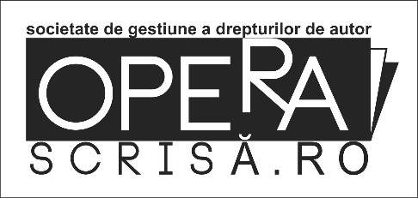
OPERA SCRISĂ.RO
SOCIETATE DE GESTIUNE A DREPTURILOR DE AUTOR
Str. C.A. Rosetti 2-4, etaj 1, corp Boema (deasupra Galeriei de artă Galateca), în incinta Bibliotecii Centrale Universitare „Carol I“, Bucureşti, sector 1

Banca: BRD Agenția Pache Protopopescu
Cont: RO89 BRDE 441S V179 8748 4410 (RON)
C.I.F. 29976688
Telefon: 0728.168728 (Dan Mircea Cipariu)
www.operascrisa.ro 0723.508761 (Andra Oana Rotaru) ofice@operascrisa.ro E-mail: mandate@operascrisa.ro

OSRO/168/ 10.05.2013

HOTĂRÂREA ADUNĂRII GENERALE ORDINARE
NR. 2 / 10.05.2013

privind aprobarea bugetului de venituri şi cheltuieli pentru anul 2013

Considerând art.7.3. lit b) din Statutul OPERA SCRISĂ.RO, conform căruia Adunarea Generală hotărăşte asupra activităţii societații pe baza rapoartelor Consiliului Director şi Comisiei de Cenzori;

Considerând art. 7.3. lit d) din Statutul OPERA SCRISĂ.RO, conform căruia Adunarea Generală hotărăşte asupra oricărei alte probleme privind activitatea societății;

Având în vedere Procesul-Verbal al Adunării Generale Ordinare a OPERA SCRISĂ.RO din data de 10.05.2013;

Adunarea Generală emite următoarea:

H O T Ă R Â R E

1. Se aprobă bugetul de venituri şi cheltuieli pentru anul 2013.
2. Prezenta hotărâre va fi comunicată Consiliului Director și Administratorului
General.
3. Prezenta hotărâre va fi postată pe site-ul OPERASCRISĂ.RO

Preşedinte,
Dan Mircea Cipariu

